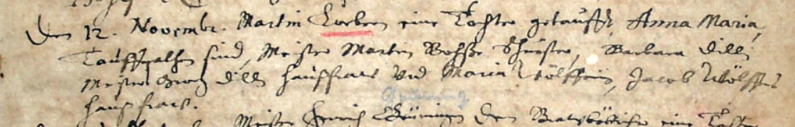

Kirchenbuch Wippra 1659
Abschrift:
„Den 12. Novembr. Martin Lorbeers….; Taufpatin:…und Maria Wölfers, Jacob Wölfers Hausfraw“.

